**考生报名提交资料样式**

1. **考生证件电子照片（用于考生的电子证书和证书打印）**

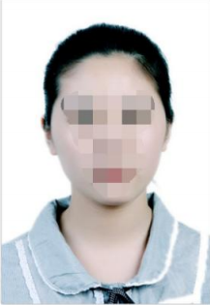

**样式**

* **照片要求：统一命名为“身份证号”，如“220102199003079616”，如有英文字母，必须大写。**
* **照片像素：近半年内一寸彩色白底照片，尺寸为2.5cm×3.5cm，295*413（像素）。照片格式为：jpg；照片大小50KB-2M，照片清晰。**

1. **考生身份证正反面扫描件样式**





**样式**

**注：考生报名资料由班级或专业收集后，统一交到国华楼316办公室黄俊强老师处，联系电话19926131882。**